Les grottes de Jonas

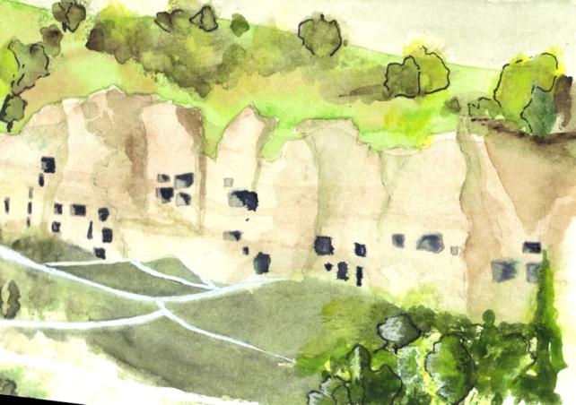

Grottes de Jonas - habitat troglodytique
70 pièces sur 5 étages (sans ascenseur) aménagées dans le tuf volcanique
Bonne exposition, à l’abri du vent et du froid
Environnement exceptionnel : une falaise de 500 m de long sur 100 m de haut

Le dialogue rapporté ci-dessous est librement traduit de l’ancien français (variante auvergnate du 13è s.) L’orthographe adoptée tente de rendre compte de la phonétique locale.

- Quouai tu fais Marie ?
- J’pense.
- A quouai qu’tu penses Marie ?
- J’pense sommier multi-lattes, avec suspension pour un meilleur confort et un soutien souple. J’pense renforcement spécial pour les lombaires et régulateurs de fermeté…
- Tu penses fort Marie ! A quouai tu penses encore Marie ?
- J’pense matelas viscoélastique et mousse à mémoire de forme. J’pense traitement thermorégulateur, anti-acarien et bactéricide. J’pense taille XXL et indépendance de couchage pour réduire les mouvements du gros Raoul.
- Tu dis des mots que j’comprends pas, Marie. C’est quouai l’indépendance ?
- Pour nous les femmes, c’est l’émancipation, c’est s’affranchir de la domination masculine et de la servitude, c’est la liberté de penser par nous-mêmes, c’est le pouvoir de chacune à conduire sa vie…
- C’est beau ce qu’tu dis Marie…

Aline
Commentaires :
kat
J'adorrrrrrrrrrrrrrre ! Merci Aline, l'humour comme d'hab, l'émancipation...l'émotion...et uen superbe aquarelle en prime...Un beau cadeau ! MErci!

Geneviève
Belle aquarelle, Aline.
Et une petite lecture d'actualité à lire à voix haute... en gardant son sérieux.

Rachel
Dommage que le dialogue s'arrête si vite j'aurais bien continué encore un bon moment. Bravo et merci pour cet humour féministe.

